I 中国铁矿石价格指数（CIOPI）

中国钢铁工业协会 2017年6月9日印发

一、进口铁矿石价格（OPI）
6月9日，直接进口铁矿石62%品位干基粉矿到岸价格为55.36美元/吨（即0.8929美元/吨度），环比每吨下降0.10美元，降幅为0.18%；当月平均价格为55.98美元/吨。
6月9日，现货贸易进口铁矿石62%品位干基粉矿人民币含税价格为464.88元/吨，环比每吨下降0.93元，降幅为0.20%，当月平均价格为471.41元/吨。
6月9日，直接进口铁矿石58%品位干基粉矿到岸价格为45.94美元/吨（即0.7921美元/吨度），环比每吨下降0.04美元，降幅为0.09%；当月平均价格为46.63美元/吨。
6月9日，现货贸易进口铁矿石58%品位干基粉矿人民币含税价格为368.56元/吨，环比每吨下降0.23元，降幅为0.06%，当月平均价格为376.06元/吨。
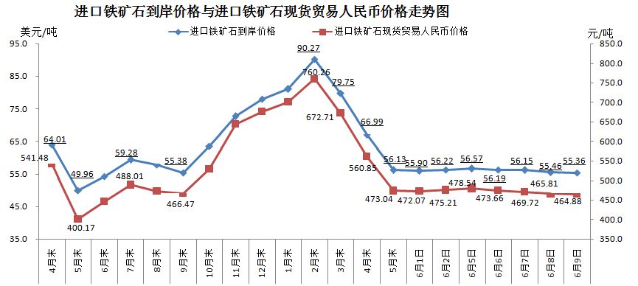
二、国产铁矿石价格
6月9日，国产铁矿石62%品位干基铁精矿含税价格为537.68元/吨，环比持平；比进口铁矿石高72.80元/吨，升幅为15.66%；当月平均价格为545.08元/吨，比进口铁矿石高73.67元/吨，升幅为15.63%。
6月9日，国产铁矿石65%品位干基铁精矿含税价格为599.21元/吨，环比持平；当月平均价格为607.33元/吨。
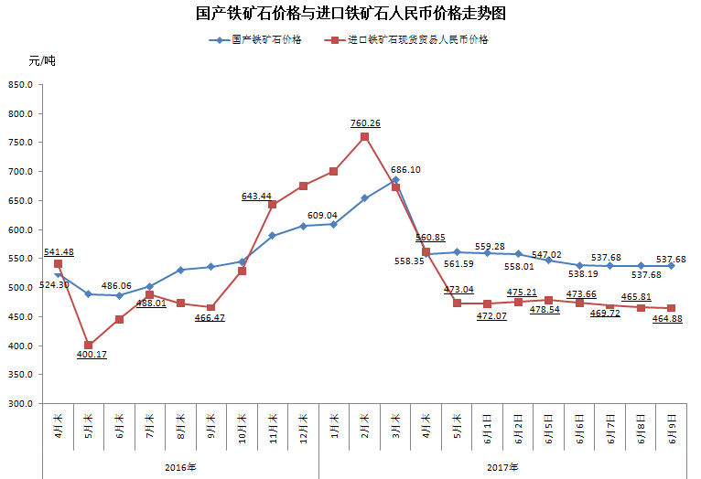
三、中国铁矿石价格指数（CIOPI）
6月9日，中国铁矿石价格指数（CIOPI）205.48点，环比下降0.32点，降幅为0.16%。其中：国产铁矿石价格指数为208.95点，环比持平；进口铁矿石价格指数为204.96点，环比下降0.37点，降幅为0.18%。
